<https://videnskab.dk/naturvidenskab/saadan-har-klimaet-forandret-sig-over-millioner-af-aar/>

19. sep. 2017 \ [Forskerne formidler](https://videnskab.dk/genre/forskerne-formidler/)

**Sådan har klimaet forandret sig over millioner af år**

**Dyk dybere ned i Jordens geologiske fortid og læs om, hvordan klimaet har foretaget meget store udsving i løbet af klodens historie.**

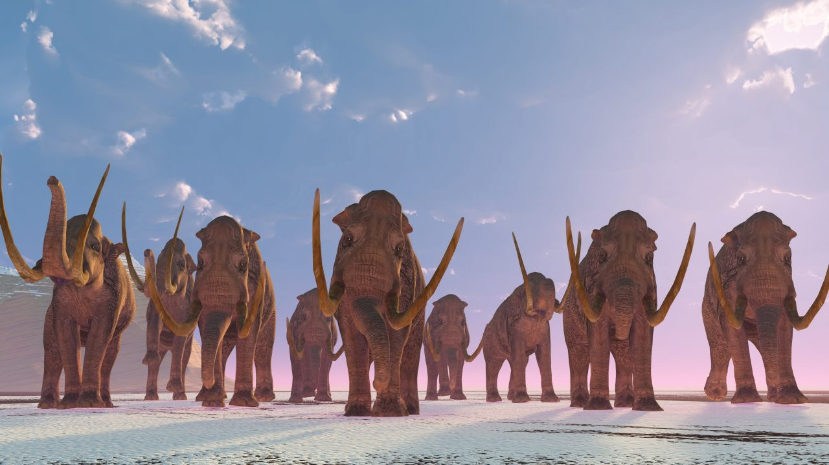

*Hvor vi i*[*gårsdagens klimaartikel*](https://videnskab.dk/naturvidenskab/hvad-bestemmer-vores-klima)*så på nutidige klimaforandringer, sætter denne artikel det helt lange lys på og ser på klimaforandringer igennem Jordens historie. (Foto: Shutterstock).*

**\ Artiklen er skrevet af** Marit-Solveig Seidenkrantz, Professor, Institut for Geoscience, Aarhus Universitet

**\ Forskerne formidler**

Videnskab.dk udgiver både artikler skrevet af journalister og forskere. Når forskere står bag, er artiklerne mærket op som ’[Forskerne formidler](https://videnskab.dk/genre/forskerne-formidler/)’. Er du forsker, og vil du gerne formidle populært til den brede befolkning, [kan du også blive skribent.](https://videnskab.dk/forskerne-formidler-bliv-skribent/) Forskerartikler bliver udgivet takket være støtte fra [vores partnere](https://videnskab.dk/videnskab-dks-baggrund-og-organisering/): Lundbeckfonden, Danmarks Grundforskningsfond, Aalborg Universitet, Roskilde Universitet, Syddansk Universitet, Arctic Hub og Region Hovedstaden. Videnskab.dk's redaktion prioriterer indholdet og styrer de redaktionelle processer, uafhængigt af partnerne.

Jorden har været udsat for mange forandringer i klimaet gennem sin 4,6 milliarder år lange historie, hvor den i nogle perioder har oplevet store istider, mens ekstrem varme herskede i andre perioder. Hvordan kan vi forklare disse klimavariationer, og hvordan kan man i dag identificere menneskeskabte klimaforandringer, når nu Jordens klima ikke er stabilt?

For at kunne forstå det, skal vi kende det komplicerede samspil mellem processer, der styrer klimaet.

Nogle mekanismer skyldes udefrakommende fænomener – for eksempel ændringer i Jordens placering i forhold til Solen og variationer i Solens styrke, mens andre processer er relateret til fænomener fra Jorden selv, deriblandt pladetektonik og vulkanisme eller variationer i havstrømme og vindsystemet.

I denne artikel dykker vi ned i vores geologiske fortid og diskuterer de processer, der har ført til de store udsving i klimaet igennem Jordens historie.

Du kan læse mere om de processer, der driver klimaet på kortere tidsfrister, herunder de seneste klimaændringer, i [den tidligere artikel](https://videnskab.dk/naturvidenskab/hvad-bestemmer-vores-klima) i denne serie*.*

**Drivhuseffekten**

Drivhuseffekten opstår, fordi Jordens atmosfære tilbageholder en del af den varme, som ellers ville forsvinde fra Jorden ud i verdensrummet. Drivhusgasserne er livsvigtige, fordi uden drivhusgasserne vil Solens energi ikke blive holdt tilbage i Jordens atmosfære, og Jorden ville have været en frossen klode. Ret små ændringer i mængden af drivhusgasser kan have stor effekt på Jordens klima.

Jordens atmosfære blev oprindelig skabt ved afgasning af kvælstof, vanddamp og kuldioxid fra Jordens indre. Både vulkansk aktivitet og plantevækst har dog siden betydet ret store variationer i atmosfærens CO2-indhold.

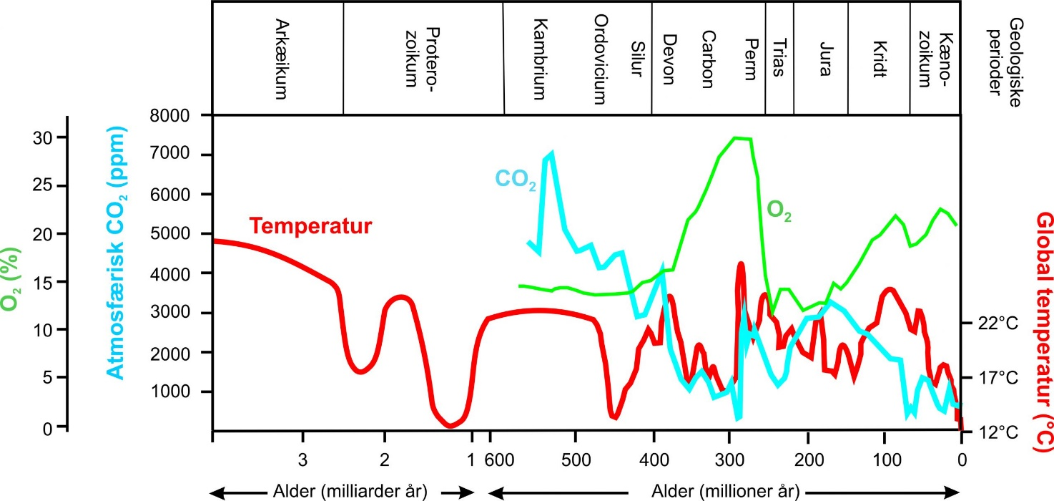

***Estimat****over ændringer i den gennemsnitlige, globale temperatur (rød kurve), samt atmosfærens indhold af CO2 (i ppm = milliontedele; blå kurve) og ilt (O2, grøn kurve) i procent gennem de sidste 3,9 milliarder år af Jordens historie. Læg mærke til skift i tidsskala. Af figuren ses, at klimaet i dag faktisk er koldere end gennemsnitligt for Jordens historie, og indholdet af drivhusgasser som for eksempel kuldioxid er ligeledes forholdsvist lavt. (Illustration: Ukendt)*

Et betydeligt fald i CO2 i sen Silur til Karbon menes således i høj grad at være influeret af opståen af højere planter, og mange af verdens store kulforekomster stammer netop fra [Karbon](http://denstoredanske.dk/It%2C_teknik_og_naturvidenskab/Geologi_og_kartografi/Geologiske_perioder/Karbon) (Kultiden, ca. 354-290 millioner år siden).

Disse naturlige processer forårsager dog som oftest mere gradvise og langsomme ændringer end de, der er observeret i nyere tid som følge af menneskeskabt aktivitet.

**Pladetektonik bestemmer overordnet klima**

Gennem Jordens historie har der været lange perioder, hvor gletsjere (iskapper) over millioner af år har dækket store dele af kontinenterne (istider) og andre perioder, hvor der end ikke var is på de højeste bjergtinder.

Gennem de sidste cirka 50 millioner år har Jorden netop gennemlevet en sådan kold periode, hvor Jorden gradvist er blevet koldere, og iskapper har kunnet brede sig.

Årsagen til disse enorme og langvarige klimaændringer skyldes i væsentligt omfang de pladetektoniske processer, der har ændret kontinenternes placering samt styret mængden af drivhusgasser i atmosfæren.

**Vulkanudbrud fører til mere CO2 i atmosfæren**

Ved stor tektonisk aktivitet vil der være mange vulkanudbrud, hvorved der blandt andet frigøres CO2 til atmosfæren. Et eksempel er [Kridttiden](http://denstoredanske.dk/It%2C_teknik_og_naturvidenskab/Geologi_og_kartografi/Geologiske_perioder/Kridt) for cirka 142-65 millioner år siden, hvor Atlanterhavet blev dannet.

Det betød en så kraftig vulkanisme, at der blev udledt store mængder drivhusgasser, og indholdet af CO2 i atmosfæren var cirka 10 gange højere end i dag, mens den globale gennemsnitstemperatur menes at have været 10-15 grader højere end i dag.

I perioder, hvor vulkanismen var mindre udtalt, har udslippet af CO2 til atmosfæren været mindre, og CO2-indholdet er faldet.

CO2-mængden i atmosfæren vil ligeledes falde i perioder, hvor der sker bjergkædedannelse. Unge bjergkæder betyder, at frisk materiale konstant er tilgængeligt for kemisk nedbrydning, og under denne kemiske forvitring bruges den frie CO2 fra atmosfæren i forbindelse med omdannelse af visse bjergarter til kalk (CaSiO3 + CO2 <=> CaCO3 + SiO2).

Det er netop på grund af dannelsen af Himalayabjergene, Alperne og Andesbjergene med mere og det deraf følgende relativt lave indhold af CO2 i atmosfæren, at Jordens klima i dag er koldere, end det har været gennemsnitligt over Jordens historie.

**Astronomiske faktorer bestemmer istider og mellemistider**

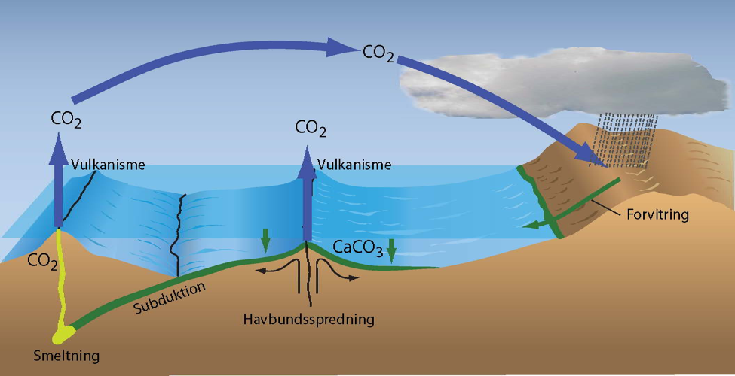*Atmosfærens naturlige indhold af drivhusgasser bestemmes blandt andet af de pladetektoniske processer. Øget vulkanisme betyder større udledning af CO2 mens øget forvitring i forbindelse med blandt andet bjergkædedannelse vil fjerne CO2 fra atmosfæren (Illustration: Grethe Storgaard).*

For 2,6 millioner år siden kom et brat klimaskifte, der hurtigt gjorde klimaet betydeligt koldere. Det var startskuddet til en periode præget af mange vekslende varme mellemistider og kolde istider, hvor isen har bredt sig ud over store dele af den nordlige halvkugle.

Vi lever i øjeblikket i en såkaldt mellemistid, der startede for cirka 11.700 år siden. Disse skift i klimaet mellem istider og mellemistider tilskrives primært ændringer i Solens indstråling, forårsaget af variationer i jordaksens hældning og retning samt Jordens bane omkring Solen

Disse ændringer kan beregnes både for fortid og fremtid, og derfor kan vi også estimere, om – og i givet fald hvornår – en ny istid vil begynde. Det er for eksempel blevet foreslået, at vi nærmer os en ny istid, fordi mellemistider oftest kun varer 12-15.000 år. De astronomiske beregninger viser dog, at [dette ikke er tilfældet](https://videnskab.dk/naturvidenskab/er-vi-paa-vej-ind-i-en-ny-istid).

**Havcirkulationen – havets klimapumpe**

Solindstrålingen er dog kun den udløsende faktor, som påvirker andre faktorer, mens havstrømmene har en meget mere direkte påvirkning af klimaet.

Havstrømmene fordeler energi fra Solen, der hovedsageligt optages ved ækvator, over Jorden. Derfor har oceanerne stor betydning for klimaet på Jordens overflade.

I havet nord for Island sker der en stor fordampning. Da saltet i vandet ikke fordamper, betyder det, at det resterende havvand bliver mere salt.

Endnu vigtigere er det, at der i Arktis dannes havis, når overfladevandet afkøles. Da ferskvand fryser lettere end saltvand, vil havisen kun indeholde lidt salt, og det resterende vand bliver endnu mere salt.

Da vand er tungere, jo mere salt det indeholder, vil dette saltholdige havvand synke til bunds. Herved dannes det bundvand, som løber sydover langs havbunden og breder sig i de dybe oceaner.

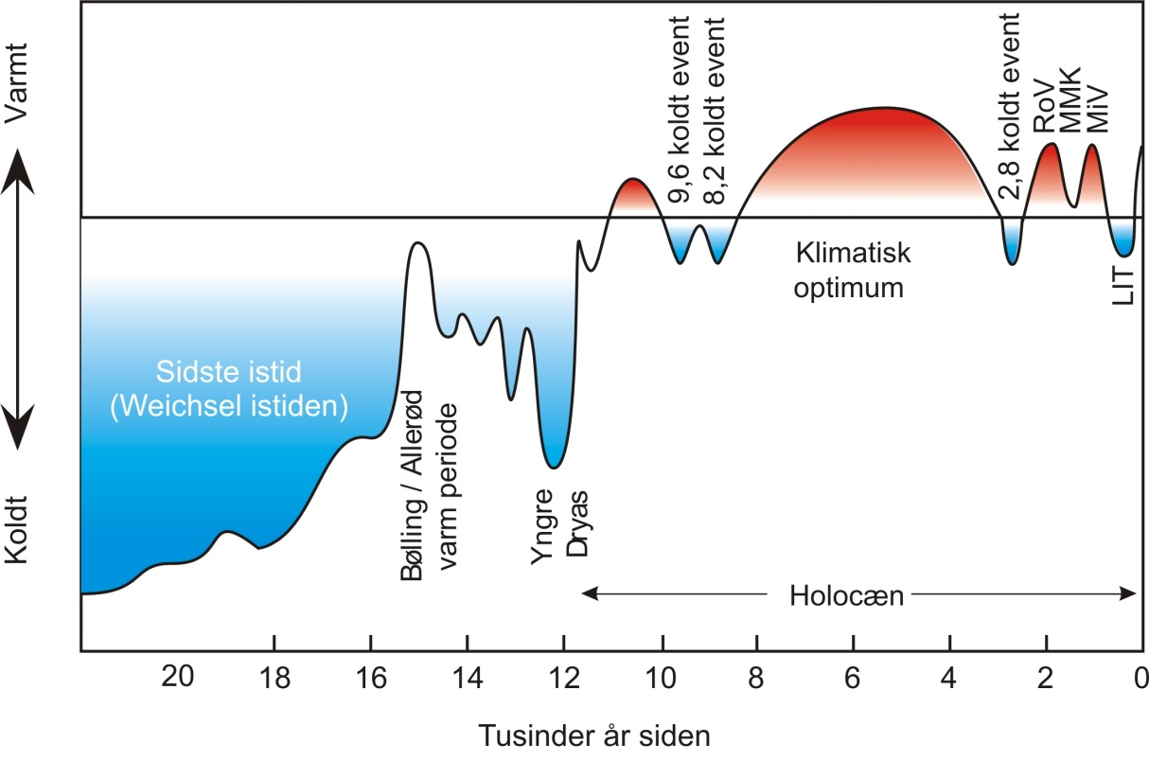*Klimaudviklingen over de sidste 22.000 år. RoV = Romers Varmtid, MMK = Mørke Middelalders Kuldeperiode, MiV = Middelalder Varmtid, LIT = Lille Istid. (Tegning: Jesper Olsen).*

Da der således forsvinder vand fra Arktis og Atlanten, må dette kompenseres med vand fra andre egne.

Det sker med en overfladestrøm helt fra Stillehavet, der først passerer gennem Det Indiske Ocean og rundt om Afrikas Horn, før det flyder op langs Afrikas kyst og videre gennem Caribien og Den Mexicanske Golf, hvor det opvarmes, før strømmen drejer over mod Europas kyster og søger nordover.

Herved sker der en nettotransport af varmt vand mod nord. Denne varme, nordgående strøm er kendt som Golfstrømmen. Transport af varme fra de subtropiske dele af Atlanten er årsag til det varme klima i Nordvesteuropa.

I det vestlige Nordatlanten mødes Golfstrømmen med den arktiske Østgrønlandske Strøm, og det er let at forestille sig, at små ændringer i styrkeforholdene mellem de to strømme kan have stor indflydelse på klimaet.

**Mere præcis fremskrivning af Jordens klima**

Vi forstår således meget af de processer, der driver klimaet på både kort og lang sigt. Dette giver os mulighed for at udrede de forskellige mekanismer, der kan forklare klimaforandringerne i Jordens fortid samt hjælper os med at forstå de processer, der fortsat ændrer klimaet i dag.

Men der er stadig mange detaljer, som vi ikke forstår.

Vi ved for eksempel, at havisen i Arktis smelter, men det går meget hurtigere end forventet. Og vil en global temperaturstigning rent faktisk betyde en svagere Golfstrøm og derved et koldere Skandinavien?

Eksempler fra Jordens historie antyder det, men vi har ikke data nok til at være sikre. Vi ved, at selvom det globale klima bliver varmere, kan der ske afkøling lokalt, og nogle steder vil der komme tørke, andre steder voldsomme regnskyl. Men detaljerne er stadigt usikre.

Vi har derfor fortsat behov for at undersøge Jordens klimaarkiv gennem studier af fortidens klima for at forstå processerne i bedre detaljer. Vi skal også fortsat arbejde med at forbedre klimamodellerne.

Begge dele er nødvendige for at kunne give en mere præcis fremskrivning af Jordens klima. En sådan fremskrivning er vigtig for, at vi som samfund kan tage vores forholdsregler og tilpasse os fremtidens klima i tide.

­­­­­­­­______________________________________________________________________________